МДК 01.02. Процессы приготовления, подготовки к реализации кулинарных полуфабрикатов

Раздел модуля 2. Обработка сырья и приготовление полуфабрикатов из него.

Группа 3-ПК-25 20.10.2025
преподаватель: Постовит Дмитрий Александрович

Практическое занятие №4

Тема: Ознакомление с инструментами, инвентарём, посудой для обработки овощей, грибов

Цель: закрепление теоретических знаний по теме.

Методическое обеспечение: справочник технолога; Е.Б. Мрыхина «Организация производства на предприятиях общественного питания»;
Л. Е. Голунова.«Сборник рецептур блюд и кулинарных изделий для предприятий общественного питания». Санкт-Петербург 2003г.
Л1: Анфимова Н.А. Кулинария : учебник для студ. учреждений сред.проф.образования / Н.А. Анфимова. – 11-е изд., стер. – М. : Издательский центр «Академия», 2016

Формируемые концепции: ПК 1.2 Осуществлять обработку, подготовку овощей, грибов, рыбы, нерыбного водного сырья, мяса, домашней птицы, дичи, кролика

Время: 2 часа.

Обратная связь: d.postovit@yandex.ru vk.com/id95737393

Теоретическая часть

Овощной цех на предприятиях общественного питания предназначен для первичной обработки овощей и изготовляемых из них полуфабрикатов.
Работа овощного цеха организовывается с учетом технологических процессов приготовления полуфабрикатов из основных овощей. Мощность и производственная программа предприятия определяет ассортимент и объем полуфабрикатов. Правильная организация работы овощного цеха — это залог бесперебойного процесса заготовки продуктов для дальнейшей обработки.
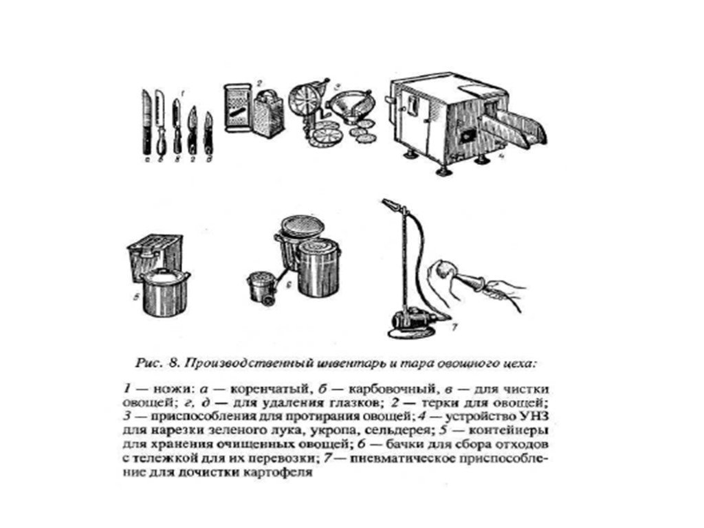
Стандартный технологический процесс овощного цеха на предприятиях общественного питания состоит из сортировки, мойки, чистки, дочистки, промывки и нарезки. Для каждого процесса разрабатывается отдельное рабочее место и инвентарь в соответствии с особенностями операции и необходимыми инструментами, оборудованием, инвентарем. Для работы с определенными видами овощей, также предусматриваются отдельные рабочие места, которые максимально механизируются.
Так для очистки картофеля и других корнеплодов пользуются картофелеочистительными машинами производительностью от 125 до 400 кг/час; для нарезки некоторых овощей можно применять овощерезательные механизмы с производительностью 50-200, 400-1000 кг/час. Транспортировка по цеху овощей и полуфабрикатов осуществляется на тележках или передвижных стеллажах и ваннах.
Инвентарь овощного цеха - разделочные доски, лотки и другое вспомогательные приспособления.
Большая часть времени поваров овощных цехов предприятий общественного питания уходит на выполнение ручных операций: переборку зелени, очистку лука, хрена, чеснока, доочистку картофеля и других корнеплодов. Для этих процессов используют специализированные столы, на поверхностях которых имеются углубления для обработанных овощей и отверстия под тару для отходов. При работе с луком и чесноком пользуются специальным столом-шкафом с местным воздухоотсосом.
Мойку овощей производят в ванне. В овощном цехе используется как настольное, так и напольное оборудование, и различный инвентарь. Ассортимент электромеханического оборудования довольно широк – это овощерезки и овощечистки, кухонные процессоры и универсальные кухонные приводы, приспособления для мойки и осушки овощей, ручные и планетарные миксеры, многие другие. Это оборудование помогает поварам повысить качество своей работы. Электромеханическое оборудование легко устанавливается и обслуживается. Оно просто в управлении и чистке. На рынке доступен полный спектр профессионального электрооборудования для кухни: овощечистки, овощерезки, мясорубки, слайсеры, миксеры, куттеры, универсальные приводы. Большой выбор сменных дисков для настольных моделей овощерезок позволяют получить широкое разнообразие форм и размеров: соломка, кубики, ломтики и т.п. Стандартные овощерезки состоят из: мощного мотора, рычага управления с силиконовым покрытием, два загрузочных бункера для крупных овощей (капусты, свеклы) и для овощей вытянутой формы (моркови, огурцов и т.п.), влагонепроницаемую панель управления и импульсные режим работы.
Помещение овощного цеха на предприятии располагается так, чтобы сырье со складских помещений можно было транспортировать, минуя другие производственные площади. Размер площади овощного цеха зависит от типа и размера предприятия общественного питания.
Обработка овощей сопровождается потерями большого количества воды, которая повышает влажность и понижает температуру помещения, вследствие этого цех должен быть оснащен отопительными приборами для поддержания температуры. Каждое предприятие общественного питания, работающее на сырье, предусматривает наличие овощного цеха. Полуфабрикаты, приготовленные в овощном цехе, помещают в специальные ёмкости, лотки для транспортировки и на тележках или передвижных стеллажах перемещают в камеру для охлаждения полуфабрикатов, откуда они направляются в горячий или холодный цех для дальнейшей обработки или приготовления блюд. Бесперебойная работа овощного цеха и его правильная организация - непременное условие успешного производственного процесса на предприятиях питания.
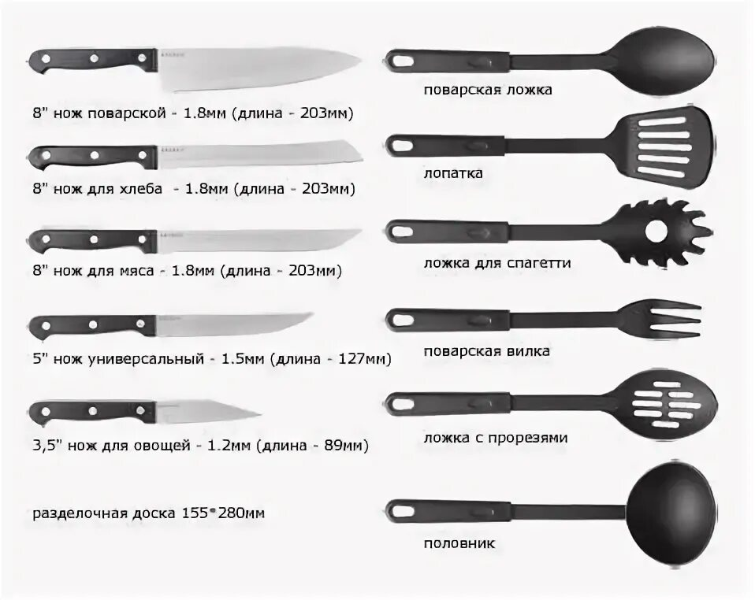
Содержание и последовательность выполнения работы
Задание 1: Подберите оборудование, инструменты, инвентарь и посуду, необходимые для выполнения заданной операции(задание 2). Ответ оформите в виде таблицы:
№ п/п | название | требования | назначение | маркировка
 | Сортировочная машина | Что бы была чистая | Сортировка клубнеплодов
 | Калибровочная машина
.. | Картофелечистка
 | Желобковый нож | Острый, железный, удобная рукоять, чистый | Доочистка клубнеплодов | СО

Задание 2. Опишите технологический процесс выполнения заданной операции.
Вариант 1. Приготовление полуфабриката «Картофель очищенный»
Вариант 2. Приготовление полуфабриката «Картофель. нарезанный брусочками».
Вариант 3. Приготовление полуфабриката «Морковь очищенная»
Вариант 4. Приготовление полуфабриката «Капуста для голубцов»
Вариант 5. Приготовление полуфабриката «Свёкла, нарезанная соломкой»

